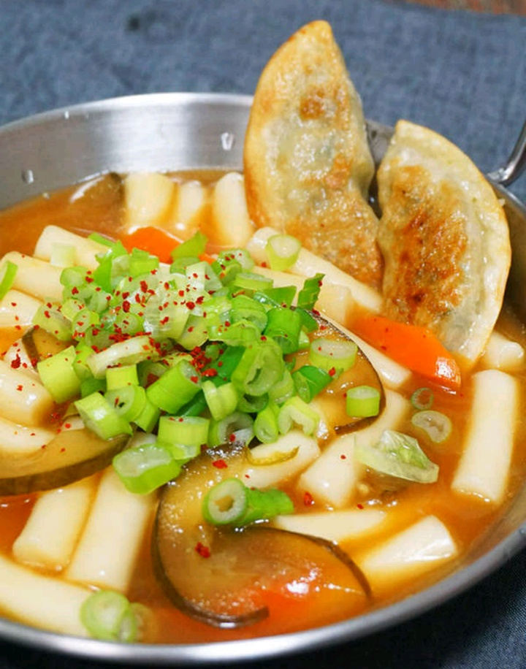

* 탕수육 소스 떡볶이
* 재료 준비
* 남은 탕수육소스 한공기
* 떡볶이떡 200g
* 물 1/3컵
* 청양고추 1개
* 군만두 2~4개
* 파 1/3개
* -고추가루약간
* 만드는 방법  
  ① 파는 송송 썰어 준비합니다.  
  ② 만두는 노릇하게 구워 준비합니다.  
  ③ 탕수육 소스와 물, 떡을 한데 넣고 끓어줍니다.   
  ④ 잘게 썬 청양고추를 넣어 매운맛을 더해준다.

마지막으로 송송 썬 파와 고춧가루를 더해 마무리 합니다.

* Tip.새콤한 맛을 원하면 식초와 케첩을 첨가하고 짭조름한 맛을 원하면 간장을 추가하고 달콤한 맛을 원하면 설탕과 케첩을 첨가해주세요.
* 칼로리: 480 kcal
* 조리시간 : 20분

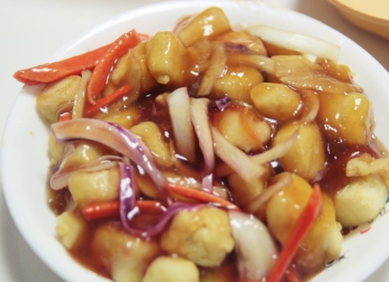

* 두부 탕수육
* 재료 준비
* 남은 탕수육 소스
* 두부
* 튀김가루(or부침가루)
* 식용유
* 만드는 방법  
  ① 두부를 깍둑썰기로 썰어준 후 아래에 키친타월을 깔고 물기를 제거해줍니다.  
  ② 두부에 튀김가루를 묻혀줍니다. 이때 두부와 튀김가루를 일회용 봉지안에 넣고 흔들면 편합니다.

③ 팬에 기름을 자작 할 정도로 넣고 두부를 튀겨줍니다.

④ 두부위에 탕수육 소스를 뿌려줍니다.

* 칼로리 : 200 kcal
* 조리시간 : 10분

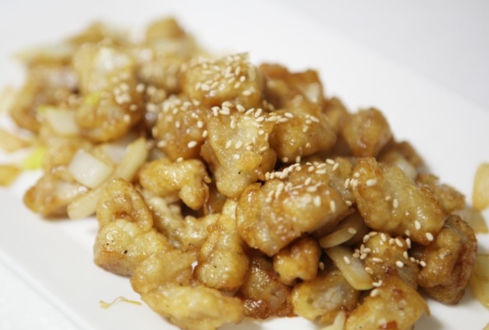

* 탕수육볶음
* 재료 준비
* 남은 탕수육
* 양파 1/2개
* 간장 2T
* 레몬청 1.5T
* 식초 1T
* 들깨약간
* 만드는 방법   
  ① 탕수육과 양파를 먹기 좋은 크기로 잘라주세요.

② 간장, 레몬청, 식초를 이용하여 소스를 만들어 주세요.  
③ 양파->탕수육->소스 순으로 팬에 넣고 볶아줍니다.  
④ 마지막으로 깨를 뿌려줍니다.

* Tip : 레몬청 대신 청주와 매실액을 넣어주어도 됩니다.
* 칼로리 : 300 kcal
* 조리시간 : 10분

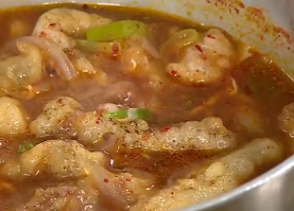

* 탕수육찌개
* 재료   
  - 남은 탕수육  
  - 양파  
  - 대파  
  - 고추  
  - 새송이버섯  
  - 물(or 쌀뜨물)  
  - 새우젓

- 다진 마늘

- 국간장

* 만드는 방법   
  1. 물 또는 쌀뜨물을 끓여줍니다.  
  2. 양파, 대파, 고추, 버섯을 먹기 좋은 크기로 썰어줍니다.  
  3. 끓는 물에 썰어놓은 채소를 넣어줍니다.

4. 새우젓 한 스푼을 넣은 후 국간장으로 기호에 맞게 간을 합니다.

5. 고추가루, 다진 마늘, 남은 탕수육을 넣고 5~10분정도 끓여줍니다.

* 칼로리 : 300 kcal
* 조리시간 : 30분

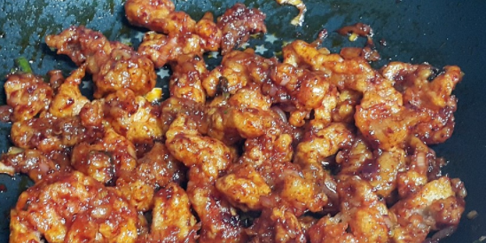

* 깐풍탕수육
* 재료 준비
* 남은 탕수육
* 고추가루 한 스푼
* 다진 마늘
* 양파
* 대파
* 설탕 한 스푼
* 식초 반 스푼
* 굴 소스 반 스푼
* 만드는 방법   
  ①팬에 식용유를 둘러준 후 팬을 달구지 않고 고추가루를 넣어줍니다.  
  ② 다진 마늘을 넣은 후 식용유에 볶아줍니다.   
  ③ 잘게 손질해둔 양파와 대파를 넣고 한번 더 잘 볶아줍니다.  
  ④ 설탕->식초->굴 소스 순으로 넣어줍니다.

잘 볶아진 깐풍소스에 남은 탕수육을 넣고 볶아줍니다.

* 칼로리 : 294kcal
* 조리시간 : 30분